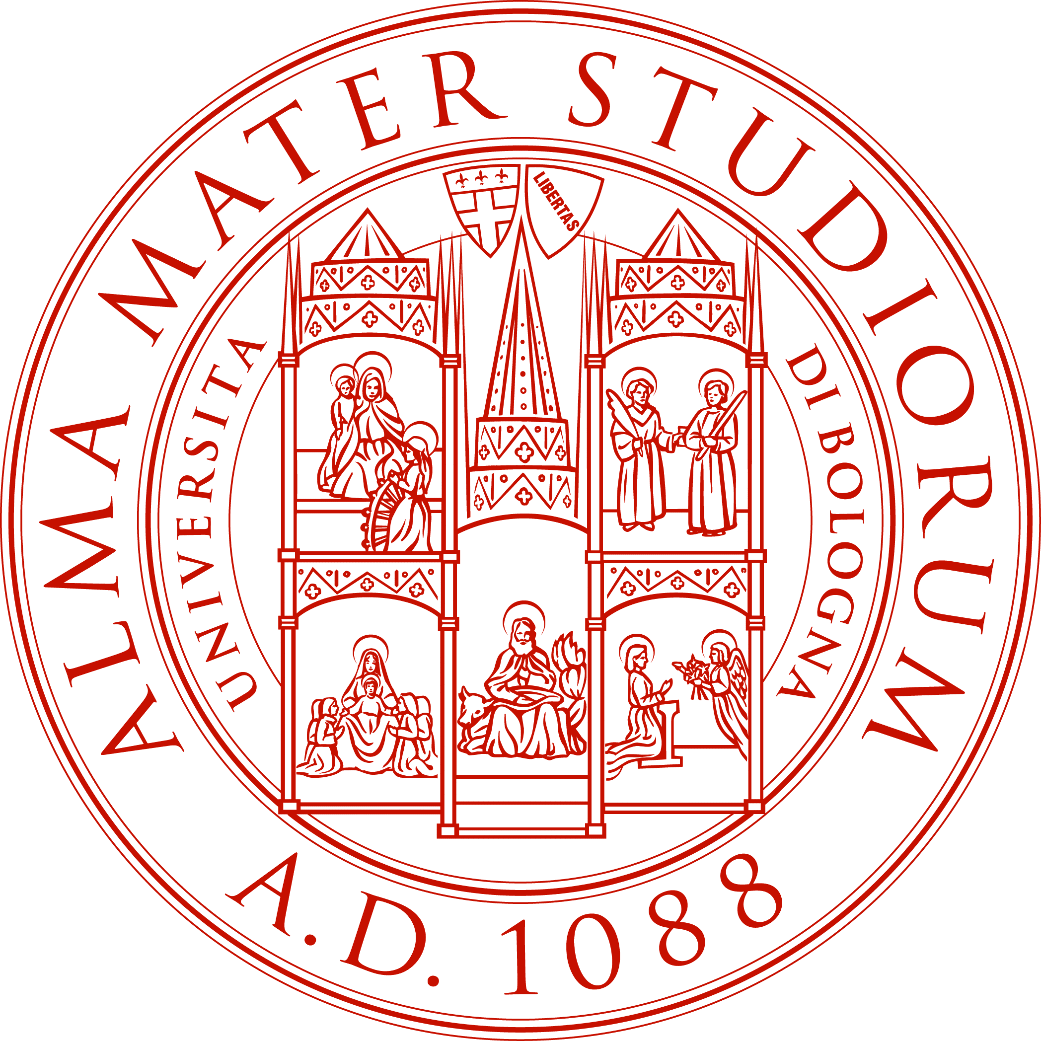
SP.I.S.A.
Scuola di Specializzazione in Studi sull’Amministrazione Pubblica

L’impiego pubblico non privatizzato:
il caso della magistratura

Bologna, venerdì 7 marzo 2008

Aula Magna
Via Belmeloro, 10 - Bologna

In occasione della presentazione di
Franco Carinci e Vito Tenore (a cura di), Il pubblico impiego non privatizzato, Milano, Giuffrè:
Volume I – Magistrati e Avvocati dello Stato, di Luigi Caso; Volume II – Forze armate e polizia, di Fausto Basetta e Mauro Frisciotti; Volume III – Prefetti, diplomatici, Vigili del fuoco, Polizia penitenziaria, di Ciro Silvestro, Sergio Strozzi, Luca Spinello, Maria Teresa Sempreviva, Antonio Cananà, Salvatore Malfi, Antonella Ignara; Volume IV - Autorità Indipendenti e organi costituzionali, di Luigi Viola, Alessandra Dapas, Antonluigi Mirabelli, Fabio Arcangeli, Monica Navilli; Volume V - I Docenti Universitari, di Anna Trojsi.

Segreteria:
Dott. Cesare Miriello
Scuola di Specializzazione in Studi sull’Amministrazione Pubblica
Via Belmeloro, 10 - 40126 Bologna
Tel. 051 2094050 / 51 - Fax 051 2094060
www.spisa.unibo.it

Programma

Presiede:
Prof. Franco Mastragostino
Professore ordinario di Diritto amministrativo dell’Università di Bologna
Direttore della SPISA

9.00 Presenta l’opera:
Cons. Vito Tenore
Consigliere della Corte dei conti

9.15 Lineamenti generali dell’impiego pubblico non privatizzato:
Prof. Girolamo Sciullo
Professore ordinario di Diritto amministrativo dell’Università di Bologna
Cons. Armando Pozzi
Consigliere di Stato
10.15 Il caso della magistratura:
Prof. Augusto Barbera
Professore ordinario di Diritto costituzionale dell’Università di Bologna
Cons. Bernardino Petralia
Magistrato ordinario, componente del C.S.M.

11.15 Coffee breack

11.30 Interventi:
Dott. Enrico Di Nicola
Procuratore Capo di Bologna
Dott. Vincenzo Castiglione
Presidente Corte di Appello di Bologna
Dott. Aldo Linguitti
Vice Avvocato Generale dello Stato
Avv. Lucio Strazziari
Presidente dell’Ordine degli Avvocati di Bologna

12.30 Conclusioni:
Prof. Franco Carinci
Professore ordinario di Diritto del lavoro dell’Università di Bologna

